绿色信贷对企业绿色技术创新的影响——基于上市公司面板数据

杨哲 金则杨

摘要：绿色信贷是我国近年来大力推进的一项金融政策，在促进产业转型升级、推动经济绿色发展方面发挥着重要作用。本文以2012年《绿色信贷指引》政策的发布为准自然实验，选取2009—2020年A股上市公司的面板数据为样本，采用双重差分法实证研究绿色信贷对于绿色技术创新的影响。实证结果显示，绿色信贷政策的发布显著提高了企业的绿色技术创新水平，且对于重污染企业的促进作用更为明显。但进一步采取异质性检验后发现，相较于东部地区企业、非国有企业和小规模企业，绿色信贷对中西部地区企业、国有企业、大规模企业绿色技术创新的促进作用较小。最后，为了帮助绿色信贷更好地发挥效用，本文基于政府、银行、企业三个方面考虑，为完善绿色信贷政策、推动企业绿色技术创新提出了相关建议。
关键词：绿色信贷；绿色技术创新；双重差分法

The Impact of Green Credit on Enterprise Green Technology Innovation —— Based on the Panel Data of Listed Companies
Zhe YANG ¹, Zeyang JIN ¹
(1. School of Finance and Business, Shanghai Normal University, Shanghai 200233, China)

Abstract：Green credit is a financial policy vigorously promoted in China in recent years, which plays an important role in promoting industrial transformation and upgrading and promoting green economic development. Based on the quasi natural experiment of the release of green credit guidelines in 2012, this paper selects the panel data of A-share listed companies from 2009 to 2020 as a sample, and uses Difference-in-Difference to empirically study the impact of green credit on green technology innovation. The empirical results show that the release of green credit policy significantly improves the level of enterprise green technology innovation, and has a more obvious promoting effect on heavily polluting enterprises. However, after further heterogeneity test, it is found that compared with enterprises in the eastern region, non-state-owned enterprises and small-scale enterprises, green credit has less impact on level of green technology innovation of enterprises in the central and Western Regions, state-owned enterprises and large-scale enterprises. Finally, in order to help green credit play a better role, this paper puts forward relevant suggestions for improving green credit policies and promoting enterprise green technology innovation based on the consideration of the government, banks and enterprises.
Key Words: Green Credit; Green Technology Innovation; Difference-in-Difference

一、引言
改革开放以来，我国坚持以经济建设为中心，取得了举世瞩目的发展成就，但伴随而生的粗放型增长模式也对自然环境造成了巨大污染和破坏。对此，党和国家采取行动，致力于改变传统的粗放型经济增长模式，向着集约化、可持续化发展目标不断迈进。金融政策是助推我国经济发展实现绿色转型的一项重要因素。我国有关环境保护的金融政策起源于1995年中国人民银行发布的《关于贯彻信贷政策与加强环境保护工作有关问题的通知》，该通知规定金融信贷的发放需要结合环境评估结果。2007年，我国制定了《关于落实环保政策法规防范信贷风险的意见》，要求信贷发放要为环境保护提供支撑，并尽力规避信贷风险。2012年，我国发布《绿色信贷指引》，要求银行金融机构从战略高度推进绿色信贷的实施，加大对绿色经济、低碳经济、循环经济的支持，防范环境风险和社会风险，提升自身的环境和社会表现；同时提出要完善绿色信贷政策制度及能力建设、强化组织管理、流程管理、内控管理与信息披露机制，并由银监会负责监督检查。自此，我国绿色信贷政策进入到了规范化的新阶段。
绿色信贷的内涵来源于绿色金融，是以金融工具为手段，以经济和环境协调发展为目的的环境规制政策（S. Labatt and V. W. Maclaren，1998^{[1]}；Paul Thompson and Christopher J. Cowton，2003^{[2]}；安伟，2008^{[3]}）。近年来，我国绿色信贷规模持续增长，截至2021年9月末，我国21家主要银行的绿色信贷余额达到14.08万亿元，占据整个绿色金融市场的九成以上，因此其相关研究也日益丰富。在实施成效上，现有研究聚焦于商业银行绩效、产业结构升级等领域，认为绿色信贷一方面对商业银行的绩效存在正向作用，有助于降低银行的信贷风险（何德旭和张雪兰，2007^{[4]}；孙光林等，2017^{[5]}）；另一方面也有助于支持环保企业发展，在推动我国产业结构升级上发挥了积极作用（何凌云等，2018^{[6]}；谢婷婷和刘锦华，2019^{[7]}）。
在推动企业进行绿色技术创新的作用上，目前具体研究绿色信贷影响的文献仍较少，更多的是从政府的环境规制政策、财政补贴的角度考虑（杨洋等，2015^{[8]}；N. Droste et al.，2016^{[9]}）。但是，绿色信贷作为一种新型的环境规制政策，规定银行需要把环境保护作为发放企业贷款的考量因素，既有利于绿色环保企业获得更多的低成本信贷资金，又会限制重污染企业的融资渠道、加剧他们的资金压力，势必将影响企业的创新投入，进而影响企业的绿色技术创新水平。因此，本文采用双重差分法进行实证研究（王馨和王营，2021^{[10]}；杨柳勇和张泽野，2022^{[11]}），以检验绿色信贷对企业绿色技术创新的影响。
本文可能的贡献如下：第一，从企业的绿色技术创新视角分析绿色信贷发挥的作用，能够丰富绿色信贷实施效果方面的研究；第二，检验了绿色信贷对不同企业绿色技术创新造成的影响，有助于深化认识绿色信贷政策实施效果的差异性；第三，研究结论可以为完善绿色信贷政策、促进绿色经济发展提供相关指导。
余文的结构安排如下：第二部分梳理相关理论，提出了研究假设；第三部介绍样本选择和数据来源，定义相关变量并建立分析模型；第四部分进行实证分析，得出基准结果并进行平行趋势检验、稳健性检验、异质性检验；第五部分是研究结论和政策建议。

二、理论分析与假设提出

（一）绿色信贷与企业绿色技术创新
绿色技术创新是保护生态环境、提高发展质量的关键因素，是我国实现人与自然和谐发展的必要举措。但进行绿色技术创新需要大量的资金技术和人才的投入，其沉没成本较大，且收益难以预期，存在较大的经济风险，这些因素综合在一起，限制了很多企业在绿色技术创新方面的投入，致使我国企业的绿色技术升级步伐缓慢（鞠晓生等，2013^{[12]}）。
绿色信贷推出后，表明政府明确支持企业进行绿色发展，企业如果能够符合环保要求，就能够获得更多且更加优惠的信贷资金支持，缓解资金压力，助力企业发展壮大（Xiao-xing Huang et al.，2016^{[13]}；黎文靖和郑曼妮，2016^{[14]}；张杰和郑文平，2018^{[15]}）。并且，获得绿色信贷资金后，企业会增加在绿色技术创新方面的投入，产出更多的绿色技术创新成果，从而形成良性的经济循环（马光荣等，2014^{[16]}；李后建和刘思亚，2015^{[17]}；何凌云等，2019^{[18]}）。与此同时，绿色信贷政策的实施，结合政府相继出台的环境保护政策，可以激发民众和企业高层对于绿色创新的重视程度，激励企业提高绿色生产技术、研发绿色环保产品（曹霞和张路蓬；2015^{[19]}；杨东和柴慧敏，2015^{[20]}；曹洪军和陈泽文，2017^{[21]}；解学梅等，2019^{[22]}）。
依据以上分析，本文提出假设：
H1：绿色信贷能够激励企业进行绿色技术创新。

（二）绿色信贷政策与重污染企业绿色技术创新
为了实现促进我国产业结构升级、推进协调绿色发展的目的，绿色信贷政策应运而生。我国的绿色信贷政策起始于1995年，直至2012年的《绿色信贷指引》发布后，我国才建立起较为完善的绿色信贷政策体系，相关监督机制和执行标准得到确切规定。《绿色信贷指引》要求我国的商业银行在发放贷款时，把企业环境相关的因素作为一大审批标准，严格限制“两高一剩”企业的贷款规模，并对造成环境污染的企业采取提高贷款利率、提前收回贷款等惩罚性措施，以期将资金引导向绿色环保产业，促进我国经济绿色高质量发展。
但需要特别注意的是，《绿色信贷指引》实施的目的并非是抑制或清除传统的高污染企业，而在于发挥政策的倒逼作用，促进这些企业进行绿色技术创新，实现转型升级。首先，对于传统的“两高一剩”企业，信贷融资是其发展路径中至关重要的一个节点，实施绿色信贷政策，将提高这些企业的融资成本，降低其利润率，压缩其成长空间，高污染企业唯有通过转型升级来摆脱绿色信贷政策的束缚，这就需要企业加大对绿色技术创新方面的投入，逐渐减少其环境污染程度，以符合绿色信贷的要求（舒利敏和张俊瑞，2014^{[23]}；蔡佳楠等，2018^{[24]}；陈琪，2019^{[25]}；江红莉等，2020^{[26]}）。其次，《绿色信贷指引》的颁布，标志着国家环境规制政策的进一步完善，绿色发展已经成为时代的主流理念，在此背景下，高污染企业要想继续存在于市场之中，就必须主动进行绿色技术创新，转变传统的发展模式，适应当今高质量发展的要求，如此才能得到政府的支持、民众的信赖（Noel Brown and Craig Deegan，1998^{[27]}；李百兴等，2018^{[28]}；潘爱玲等，2019^{[29]}；丁杰，2019^{[30]}）。
综合以上分析，本文提出假设：
H2：相较于其他企业，《绿色信贷指引》政策对重污染企业绿色技术创新的激励作用更强。

三、研究设计

（一）样本选择和数据来源
为避免2008年金融危机对结果的干扰，本文的研究数据始自2009年，以2009—2020年的A股上市公司作为研究样本，并对样本做以下处理：（1）剔除金融类上市企业样本观测值；（2）剔除样本期间内ST、*ST企业样本观测值；（3）剔除主要财务数据缺失的企业样本。有关上市公司的财务数据来自于CSMAR数据库，有关企业绿色技术创新的数据来自于CNRDS数据库，并对所有连续性变量采取1%水平上的缩尾处理，以排除极端值对于实验结果的影响。最终得到21853公司-年度样本。

（二）变量定义

1.被解释变量
实证模型中的被解释变量为企业绿色技术创新水平（Patent）。参考于波（2021）^{[31]}的做法，本文采用企业当年申请的绿色技术专利数量加1的自然对数衡量企业的绿色技术创新水平，并在之后的稳健性检验中替换采用企业当年获得的绿色技术专利数量加1的自然对数（Patent1）衡量企业的绿色技术创新水平。

2.解释变量
核心解释变量：双重差分项（Treat×Post）。其为实验虚拟变量（Treat）和政策时点虚拟变量（Post）的交乘项。
实验虚拟变量（Treat）。根据《绿色信贷指引》原则，以及《绿色信贷实施情况关键评价指标》的相关内容，本文将《指标》中A类行业中的企业设置为实验组，将其他非A类行业的企业设置为对照组。即若上市公司属于A类行业，包括核力发电、水力发电、水利和内河港口工程建筑、煤炭开采和洗选业、石油和天然气开采业、黑色金属矿采选业、有色金属矿采选业、非金属矿采选业、其他采矿业等9个行业，则Treat项为1，否则为0。
政策时点虚拟变量（Post）。《绿色信贷指引》发布于2012年，是我国绿色信贷体系中的核心文件，对绿色信贷的具体实施起着里程碑式的作用。因此若年份大于等于2012，则Post项为1，否则为0。

3.控制变量
本文考虑了企业其他的相关因素，认为企业的规模大小、资金状况、管理人员等也会影响绿色技术创新的水平，因此选取了杠杆水平（Lev）、企业规模（Size）、企业上市年龄（Age）、总资产收益率（ROA）、企业成长性（Growth）、董事会规模（Board）、股权集中度（Top1）等方面的数据作为控制变量。
同时，在实证模型中加入行业固定效应（Ind）、企业固定效应（Firm）、时间固定效应（Year）三个变量，以排除样本期间内不可观测因素的影响。

表1 变量定义表
变量符号 | 变量名称 | 变量定义
Patent | 企业绿色技术创新水平 | 企业当年申请的绿色技术专利数量加1的自然对数
Patent1 | 企业绿色技术创新水平 | 企业当年获得的绿色技术专利数量加1的自然对数
Treat×Post | 双重差分项 | 虚拟变量（Treat）和（Post）的交乘项
Treat | 实验虚拟变量 | 虚拟变量，若上市公司属于A类行业则为1，否则为0
Post | 政策时点虚拟变量 | 虚拟变量，若年份大于等于2012则为1，否则为0
Lev | 杠杆水平 | 企业总负债/总资产
Size | 企业规模 | 总资产的自然对数
Age | 企业上市年龄 | （年份-上市年份）的自然对数
ROA | 总资产收益率 | 企业净利润/总资产
Growth | 企业成长性 | 企业营业收入增长率
Board | 董事会规模 | 董事会人数的自然对数
Top1 | 股权集中度 | 第一大股东持股比例
Ind | 虚拟变量 | 行业固定效应
Firm | 虚拟变量 | 企业固定效应
Year | 虚拟变量 | 时间固定效应

（三）模型设定
为了验证绿色信贷政策对企业绿色技术创新的影响，建立如下双重差分模型：
（1）
上述模型中，Patent_{it}表示企业i第t年的绿色技术创新水平。Treat×Post为双重差分项，Treat为实验虚拟变量，Post为政策时点虚拟变量。X为控制变量合集，包括杠杆水平（Lev）、企业规模（Size）、企业上市年龄（Age）、总资产收益率（ROA）、企业成长性（Growth）、董事会规模（Board）和股权集中度（Top1）。Ind为行业固定效应，Firm为企业固定效应，Year为时间固定效应，由于加入了行业、个体和时间的固定效应，为防止多重共线性，模型中不再单独加入Treat、Post项。ε表示随机扰动项。
模型中，若Treat×Post项的系数显著为正，则说明绿色信贷政策促进了企业的绿色技术创新；若显著为负，则表示绿色信贷政策抑制了企业的绿色技术创新。

四、实证分析

（一）变量描述性统计
表2显示了各变量的样本量、均值、标准差、最小值和最大值。聚焦于企业绿色技术创新水平（Patent），其最小值为0，最大值为3.71，显示出不同企业之间创新水平的巨大差异。对于杠杆水平（Lev），其均值为0.41，最小值为0.05，最大值更是达到了0.89，表明企业无可例外地需要金融业务的支撑。成长性企业是可持续发展的基石，对于绿色发展起到了至关重要的作用，但对于企业成长性（Growth）这一指标来说，其最大值为2.08，最小值为负数，说明不同企业的发展状况存在较大差异。其余各变量的统计结果也都基本符合企业的现实经济状况。

表2 变量描述性统计结果
VARIABLES | 样本量 | 均值 | 标准差 | 最小值 | 最大值
Patent | 21853 | 0.4999 | 0.8745 | 0.0000 | 3.7136
Patent1 | 21853 | 0.4068 | 0.7576 | 0.0000 | 3.4012
Treat×Post | 21853 | 0.0477 | 0.2132 | 0.0000 | 1.0000
Lev | 21853 | 0.4136 | 0.2006 | 0.0530 | 0.8900
Size | 21853 | 22.1354 | 1.2397 | 19.9530 | 26.0310
Age | 21853 | 2.7224 | 0.4058 | 1.3863 | 3.4340
ROA | 21853 | 0.0344 | 0.0685 | -0.3227 | 0.1934
Growth | 21853 | 0.1611 | 0.3589 | -0.5089 | 2.0789
Board | 21853 | 2.1275 | 0.1961 | 1.6094 | 2.7081
Top1 | 21853 | 33.6938 | 14.3723 | 8.6000 | 72.1000

（二）基准回归分析
基准回归采用了公式（1）的模型检验绿色信贷政策对企业绿色技术创新的影响，检验结果如表3所示。第（1）列只加入了Treat×Post项，其系数在1%的水平显著为正，数值为0.12，说明绿色信贷政策促进了企业的绿色技术创新，且使得实验组高污染企业的绿色技术创新水平提高了12.23%。列（2）、（3）、（4）在第（1）列的基础上逐步加入控制变量，其回归结果依旧显著，说明这一结果具有一定的稳健性。结合前文相关理论和假说，可以得知，绿色信贷政策的实施确实激励了企业进行绿色技术创新，且发挥了倒逼重污染企业实施转型升级、提高绿色技术水平的作用，其对于重污染企业绿色技术创新的激励作用更强，假设H1和H2可以得到证实。
下面对其余控制变量进行分析。杠杆水平（Lev）三次回归的系数均为负，说明高杠杆的存在抑制了企业的绿色技术创新，这是因为创新需要大量的资金投入，企业背负过高的债务便难有余力进行技术创新。企业规模（Size）和总资产收益率（ROA）的回归系数为正，说明规模越大、盈利能力越强的企业创新水平越高，这一结果符合预期，因为这类企业拥有更雄厚的财力对技术研发进行支持。企业上市年龄（Age）和企业成长性（Growth）的回归系数为负，可能是由于企业上市时间越长，发展速度越快，其在市场中的地位就会越稳固，因而对绿色技术创新的重视程度就会降低。董事会规模（Board）与股权集中度（Top1）的回归系数相反。董事会规模（Board）的系数为正，可能是因为董事会的人员规模越大，企业就越需要考虑长远的发展前景，因而主动进行绿色技术方面的创新；股权集中度（Top1）的系数为负，表明企业的受益人越集中，企业就越容易追求短期利益而忽视长远发展，致使其相对忽视了绿色技术创新。

表3 基准回归结果
 | (1) | (2) | (3) | (4)
VARIABLES | Patent | Patent | Patent | Patent
Treat×Post | 0.1223*** | 0.1219*** | 0.1221*** | 0.1222***
 | (2.5971) | (2.5923) | (2.5946) | (2.5992)
Lev |  | -0.0586 | -0.0380 | -0.0169
 |  | (-1.4642) | (-0.8786) | (-0.3886)
Size |  | 0.0811*** | 0.0790*** | 0.0807***
 |  | (7.6258) | (7.2673) | (7.3235)
Age |  |  | -0.0264 | -0.0369
 |  |  | (-0.5134) | (-0.7115)
ROA |  |  | 0.0840 | 0.1746**
 |  |  | (1.1306) | (2.2466)
Growth |  |  |  | -0.0435***
 |  |  |  | (-3.7452)
Board |  |  |  | 0.0707*
 |  |  |  | (1.8674)
Top1 |  |  |  | -0.0010
 |  |  |  | (-1.4135)
Constant | 0.3540** | -1.3553*** | -1.2724*** | -1.3955***
 | (2.3671) | (-5.0430) | (-4.4431) | (-4.6966)
Ind | 是 | 是 | 是 | 是
Firm | 是 | 是 | 是 | 是
Year | 是 | 是 | 是 | 是
Observations | 21,853 | 21,853 | 21,853 | 21,853
R-squared | 0.0378 | 0.0408 | 0.0409 | 0.0419
Number of id | 2,986 | 2,986 | 2,986 | 2,986
说明：*、**、***分别表示结果在10%、5%、1%的水平下显著，括号内为t检验值。下同。

（三）平行趋势检验
本文运用DID模型进行研究，研究的前提假设是实验组和对照组在政策实施之前具有相同趋势，即在绿色信贷政策实施之前实验组与对照组的绿色技术创新无显著差异，而在政策实施之后产生差异。因此，在模型中设定per_2、per_1、current 、Post_1、Post_2、Post_3、Post_4、Post_5、Post_6、Post_7、Post_8来分别表示绿色信贷政策实施前两年（2010）、前一年（2011）、当年（2012）、后一年（2013）、后两年（2014）、后三年（2015）、后四年（2016）、后五年（2017）、后六年（2018）、后七年（2019）、后八年（2020）。若年份为政策实施的前2年（2010），且企业为实验组（Treat=1），则per_2取1，否则为0，以此类推。
检验结果如下表4所示，发现per_2、per_1系数均不显著，表明实验组和对照组企业在实验开始之前具有平行趋势，而从Post_1开始回归系数显著，说明从政策实施的后一年开始，绿色信贷政策促进了企业的绿色技术创新，且这种促进作用呈现出随时间增强的趋势。基于文章篇幅，控制变量估计结果未予显示，控制变量与表3列（4）的控制变量相同。

表4 平行趋势和动态效应检验结果
 | (1)
VARIABLES | Patent
per_2 | -0.0224
 | (-0.2069)
per_1 | 0.1426
 | (1.6017)
current | 0.0229
 | (0.2940)
Post_1 | 0.1278*
 | (1.6937)
Post_2 | 0.1397*
 | (1.8436)
Post_3 | 0.1386*
 | (1.8434)
Post_4 | 0.1373*
 | (1.9191)
Post_5 | 0.2143***
 | (2.9650)
Post_6 | 0.1954***
 | (2.7506)
Post_7 | 0.2302***
 | (3.2932)
Post_8 | 0.1900***
 | (2.6910)
Constant | -1.4152***
 | (-4.7593)
Controls | 是
Ind | 是
Firm | 是
Year | 是
Observations | 21,853
Number of id | 2,986
R-squared | 0.0426

（四）稳健性检验

1.安慰剂检验
为了排除存在非观测值影响绿色信贷政策实施效果的可能性，本文采取随机生成实验组的方式进行安慰剂检验，具体步骤如下：在样本中进行随机抽样1000次，将随机抽取的1000个样本企业作为新的实验组，并对这个伪实验组进行回归，保留每次的回归系数和p值，画出其核密度图，结果如图1所示。通过观察可以发现，图中的系数大多分布在0附近，显著的异于表3列（4）的回归得到的真值（0.12）且大多数p值小于0.10，表明对于随机生成的伪实验组，Treat×Post项的系数并不显著，说明不存在非观测遗漏变量的影响干扰，可以证明前文实验结果的稳健性。

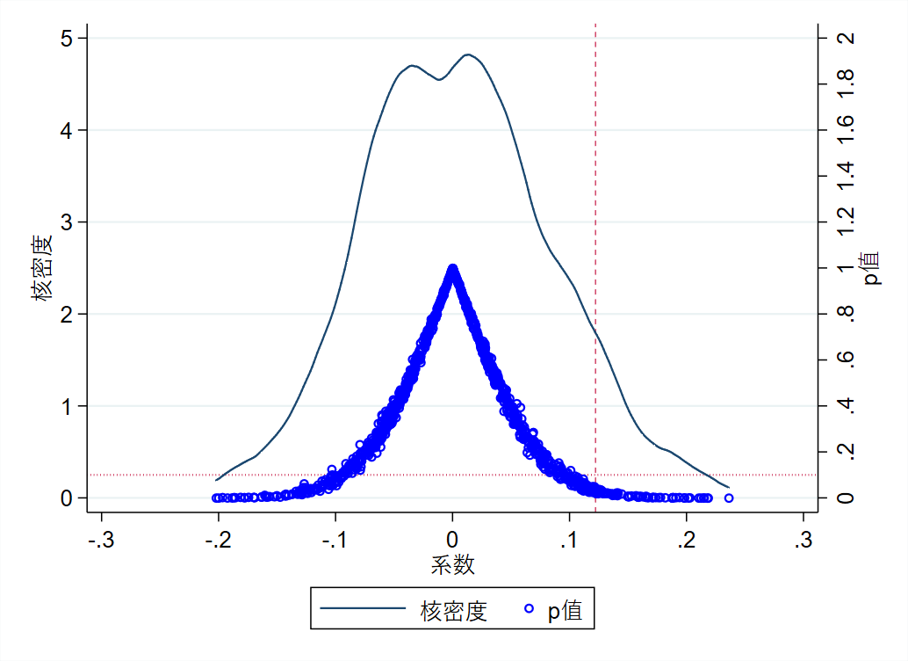
图1 安慰剂检验结果

2.倾向得分匹配
本文采用倾向得分匹配与双重差分结合的方法（PSM-DID）进行稳健性检，以减少样本选择偏误引致的内生性，防止绿色信贷政策对企业绿色技术创新的促进作用由实验组和对照组企业个体间的差异造成。具体地，本文选用半径匹配和核匹配两种方法，首先选取控制变量对实验组和对照组的样本进行匹配，找到满足共同支撑假设的样本之后，再进行双重差分，得到的半径匹配结果如图2所示、核匹配结果如图3所示。虽然匹配方法有所不同，但匹配前后实验组和对照组之间控制变量的个体差异均得到了显著降低。

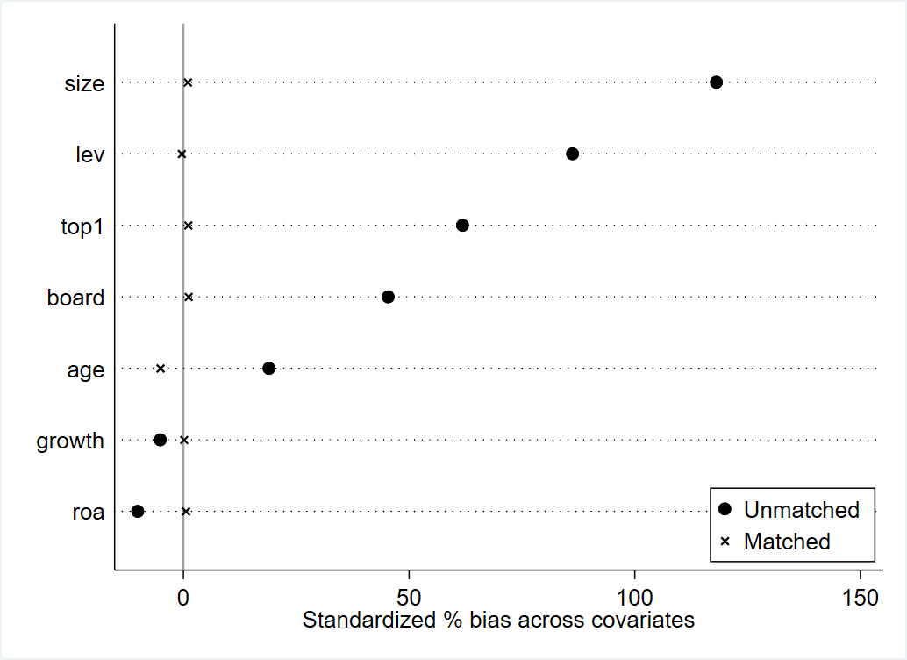
图2 半径匹配结果

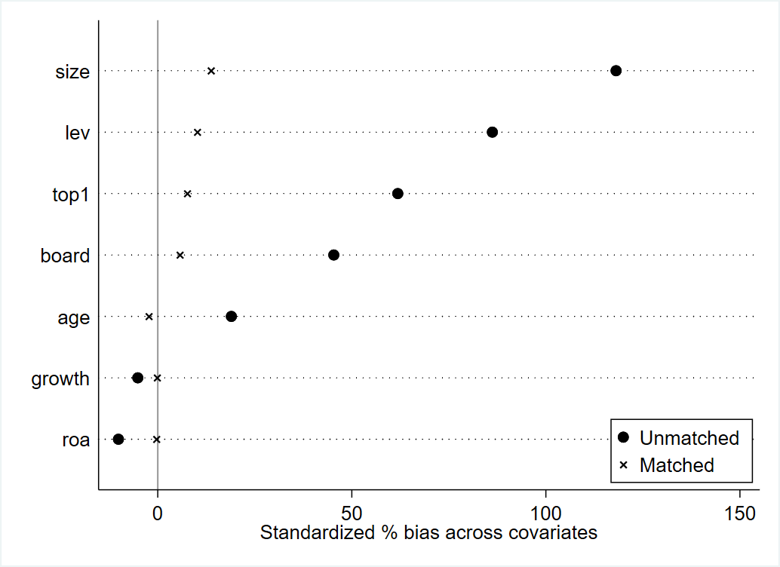
图3 核匹配结果

匹配完成后，再对满足共同支撑假设的样本进行回归，结果如表5所示。观察结果可以得知，在进行倾向得分匹配（PSM）之后，虽然Treat×Post项的回归系数有所变化，其依旧显著为正，说明但绿色信贷政策显著的促进了企业的绿色技术创新。

表5 倾向得分匹配结果
 | (1) | (2)
 | 半径匹配 | 核匹配
VARIABLES | Patent | Patent
Treat×Post | 0.1264*** | 0.1265***
 | (2.6826) | (2.6830)
Lev | -0.0208 | -0.0210
 | (-0.4752) | (-0.4785)
Size | 0.0810*** | 0.0809***
 | (7.2619) | (7.2541)
Age | -0.0320 | -0.0315
 | (-0.6117) | (-0.6025)
ROA | 0.1730** | 0.1730**
 | (2.2051) | (2.2047)
Growth | -0.0436*** | -0.0435***
 | (-3.7285) | (-3.7230)
Board | 0.0745* | 0.0752**
 | (1.9489) | (1.9666)
Top1 | -0.0011 | -0.0011
 | (-1.5390) | (-1.5383)
Constant | -1.4198*** | -1.4203***
 | (-4.7267) | (-4.7280)
Ind | 是 | 是
Firm | 是 | 是
Year | 是 | 是
Observations | 21,678 | 21,682
R-squared | 0.0422 | 0.0422
Number of id | 2,981 | 2,981

3.更换变量衡量方式
为了进一步衡量基准回归的稳健性，本文采用企业当年获得的绿色技术专利数量加1的自然对数（Patent1）做为企业绿色技术创新水平（Patent）的替代变量，以衡量绿色信贷政策实施后企业绿色技术创新的变化。回归结果如下方表6列（1）所示，更换绿色技术创新的衡量方式后，Treat×Post项的系数依旧显著为正，说明了基准回归结果的稳健性。

4.改变样本窗期
考虑到2019年底爆发的新冠疫情对我国宏观经济运行造成了较大影响，为排除经济异常波动对实证的干扰，本文将样本期间由原来的2009-2020年缩短到2009-2018年。由下方表6列（2）、（3）可以看出，Treat×Post项的回归系数有所变化，但依旧显著为正，说明在新冠疫情爆发之前的年份中，绿色信贷政策显著地促进了企业绿色技术创新。

表6 更换变量衡量方式和改变样本窗期检验结果
 | (1) | (2) | (3)
 | 更换变量衡量方式 | 改变样本窗期
VARIABLES | Patent1 | Patent | Patent1
Treat×Post | 0.1246*** | 0.0953* | 0.1147***
 | (3.1730) | (1.8774) | (2.7555)
Lev | 0.0302 | 0.0174 | 0.0677
 | (0.8316) | (0.3416) | (1.6231)
Size | 0.0600*** | 0.0796*** | 0.0492***
 | (6.5209) | (6.0464) | (4.5617)
Age | 0.0161 | 0.0223 | 0.0183
 | (0.3709) | (0.3538) | (0.3536)
ROA | -0.0036 | 0.2375** | 0.0202
 | (-0.0556) | (2.3980) | (0.2491)
Growth | -0.0390*** | -0.0520*** | -0.0468***
 | (-4.0231) | (-3.9810) | (-4.3721)
Board | -0.0097 | 0.1007** | 0.0041
 | (-0.3078) | (2.2585) | (0.1112)
Top1 | -0.0009 | -0.0010 | -0.0011
 | (-1.5307) | (-1.1913) | (-1.6182)
Constant | -1.0472*** | -1.5886*** | -0.8627***
 | (-4.2193) | (-4.5529) | (-3.0166)
Ind | 是 | 是 | 是
Firm | 是 | 是 | 是
Year | 是 | 是 | 是
Observations | 21,853 | 16,587 | 16,587
R-squared | 0.0403 | 0.0400 | 0.0321
Number of id | 2,986 | 2,916 | 2,916

（五）异质性检验

1.地区异质性
经济发展水平不平衡、地区差异大，是我国如今的发展现状。具体到技术创新方面，东部沿海发达省份因其财力、人力资源丰厚，创新成果屡屡涌现，远超西部内陆地区。由此，本文试图检验地区间绿色信贷政策对企业绿色技术创新作用的异质性，将样本企业按其注册地进行划分，分组为东部地区企业、中部地区企业和西部地区企业。对三组样本分别采用式（1）的方法进行回归，回归结果如表7所示。根据回归结果，绿色信贷政策显著的促进了东部企业的绿色技术创新，而对中西部企业绿色技术创新的影响不显著。这可能是因为东部地区具有更高的经济发展水平、更良好的市场环境、更多的高素质人才和更严格的政策实施效力，因此为企业的绿色技术创新提供了良好的土壤；而中西部地区经济发展相对落后，无法大量吸引素质较高的人才，从而使得绿色信贷对于企业的创新作用不显著。

表7 地区异质性检验结果
 | (1) | (2) | (3)
 | 东部 | 中部 | 西部
VARIABLES | Patent | Patent | Patent
Treat×Post | 0.1520** | 0.1416 | 0.0508
 | (2.3753) | (1.2698) | (0.5130)
Lev | -0.0334 | 0.2099* | 0.0110
 | (-0.6189) | (1.6993) | (0.1056)
Size | 0.0783*** | 0.0836*** | 0.0790***
 | (5.6795) | (2.7655) | (2.7843)
Age | 0.0729 | -0.2281 | -0.5097***
 | (1.1990) | (-1.3975) | (-3.2848)
ROA | 0.1166 | 0.2215 | 0.3501*
 | (1.2210) | (1.0258) | (1.7313)
Growth | -0.0463*** | -0.0959*** | 0.0119
 | (-3.1261) | (-3.0096) | (0.4556)
Board | 0.0723 | 0.1744* | -0.0206
 | (1.5230) | (1.7343) | (-0.2186)
Top1 | 0.0001 | -0.0018 | -0.0027
 | (0.1389) | (-0.9362) | (-1.5841)
Constant | -1.5126*** | -1.5484 | -0.4143
 | (-4.0364) | (-1.6250) | (-0.4676)
Ind | 是 | 是 | 是
Firm | 是 | 是 | 是
Year | 是 | 是 | 是
Observations | 14,953 | 3,156 | 2,780
R-squared | 0.0428 | 0.0759 | 0.0464
Number of id | 2,067 | 417 | 395

2.产权性质异质性
在我国的经济市场中，国有企业和民营企业的地位存在着较大的差异。一般来说，国有企业规模较大，资金较为充裕，且有政府的公信力作为担保，容易得到商业银行的信贷支持，而民营企业获得银行信贷的难度则较大。因此，本文根据企业的产权性质将样本划分为国有企业和非国有企业，并分别对两组样本采用式（1）的方法进行回归，回归结果如表8列（1）、（2）所示。根据表中的结果，绿色信贷政策显著促进了非国有企业的绿色技术创新，而对国有企业绿色技术创新的影响不显著。可能的原因是，相对于国有企业，非国有企业本身就面临更强的融资约束，绿色信贷政策的提出进一步限制了非国企的融资途径，倒逼企业进行绿色技术创新，从而获得更多的发展资金。而国有企业由于其本身就受到各类贷款的政策优惠，绿色信贷对国有企业资金的限制作用有限，从而无法倒逼它进行绿色技术创新。

3.企业规模异质性
一般来说，企业规模越大，其拥有的财力就越丰厚，可以调用的资金量也就越多，因此，对于绿色信贷政策实施后面临的融资约束问题，不同规模的企业往往会采取不同的做法。本文以企业规模（Size）样本的中位数为划分标准，将样本企业分为大规模企业和小规模企业两个子样本，并分别按照式（1）的方法进行回归，回归结果如表8列（3）、（4）所示。根据表中的结果，绿色信贷政策主要促进了小规模企业的绿色技术创新，而对大规模企业的绿色技术创新的影响不显著。可能的原因是，相对于大规模企业，小规模企业更加依赖银行的贷款融资，绿色信贷限制政策实施以后，对小规模的企业的影响较强，倒逼小规模企业进行绿色技术创新。

表8 产权性质和企业规模异质性检验结果
 | (1) | (2) | (3) | (4)
 | 国企 | 非国企 | 大规模 | 小规模
VARIABLES | Patent | Patent | Patent | Patent
Treat×Post | 0.0394 | 0.2817*** | 0.0216 | 0.3604***
 | (0.6902) | (3.2913) | (0.3703) | (2.9312)
Lev | 0.0703 | -0.0464 | -0.0575 | -0.1017*
 | (0.9157) | (-0.8629) | (-0.6811) | (-1.7999)
Size | 0.0531*** | 0.1051*** | 0.0978*** | 0.1283***
 | (2.8600) | (7.5543) | (4.2493) | (6.5536)
Age | 0.1184 | -0.0197 | 0.0252 | -0.0276
 | (1.1105) | (-0.3163) | (0.2611) | (-0.3660)
ROA | 0.0746 | 0.1544* | 0.4604*** | -0.1011
 | (0.4972) | (1.6822) | (3.3089) | (-1.0817)
Growth | -0.0337* | -0.0493*** | -0.0113 | -0.0360**
 | (-1.7030) | (-3.4296) | (-0.6348) | (-2.2656)
Board | 0.0769 | 0.0663 | 0.0930 | 0.0775
 | (1.2477) | (1.3826) | (1.4999) | (1.5243)
Top1 | -0.0039*** | 0.0004 | -0.0018 | 0.0010
 | (-3.3707) | (0.3984) | (-1.4879) | (0.8616)
Constant | -1.0642** | -1.9783*** | -2.1588*** | -2.4499***
 | (-2.0356) | (-5.2091) | (-3.1950) | (-5.3182)
Ind | 是 | 是 | 是 | 是
Firm | 是 | 是 | 是 | 是
Year | 是 | 是 | 是 | 是
Observations | 7,717 | 14,136 | 10,909 | 10,944
R-squared | 0.0543 | 0.0410 | 0.0512 | 0.0271
Number of id | 1,022 | 1,964 | 1,961 | 2,119

五、研究结论与政策建议
本文以2009—2020年A股上市公司为研究样本，将2012年发布的《绿色信贷指引》作为准自然实验，选择双重差分模型进行实证分析，研究绿色信贷政策对于企业绿色技术创新的影响，得出如下结论：绿色信贷政策有助于企业的绿色技术创新，且对重污染企业的促进作用更为显著。实验结论在经过平行趋势检验和稳健性检验之后依然成立。与此同时，绿色信贷政策的实施效果在不同地区、不同产权性质、不同规模的企业之间存在异质性，东部地区企业、非国有企业、小规模企业受到绿色信贷政策的影响较大，显著提升了绿色技术创新水平，而中西部地区企业、国有企业和大规模企业的绿色技术创新受绿色信贷政策的影响则不显著。
通过以上结论可以得知，我国的绿色信贷正处在初级发展阶段，虽然有助于企业的绿色技术创新，但实施效果仍有许多不足之处。鉴于此，本文从政府、银行和企业三个层面入手，提出以下建议，以期助力绿色信贷的发展和完善。
第一，对政府来说，需要不断完善绿色信贷相关政策，并增强政策的实施力度和效度。具体来说，政府应遵循规范化、具体化、可操作化的原则对绿色信贷政策进行修改和制定，如针对不同行业制定不同的环境审核标准、完善环境信息披露机制等，不断提升绿色信贷的制度化水平。与此同时，政府需要加强对借贷过程的监督和指导，审查信贷资金的流向，督促银行严格遵守绿色信贷政策；鼓励中西部地区企业、国有企业和大规模企业进行绿色技术创新，对积极响应号召的企业给予相应的税收优惠和创新补助，利用企业追逐利润的本性发展绿色经济。
第二，对银行来说，需要增强其发放绿色信贷的主体作用，加快绿色金融业务的创新。商业银行是绿色信贷政策的实施者，首先需要严格遵守相关政策和法律法规，增强其服务经济社会可持续发展的主体意识，运用实际行动推广绿色信贷业务。其次，商业银行需要积极创新，开发出不同种类的绿色金融产品和服务，以更好面对市场上不同的经济主体，提供差异化服务，为企业的绿色技术创新和转型升级提供融资渠道。再者，商业银行也需要加强对绿色信贷资金的追踪和监管，确保绿色信贷用得其所，真正发挥出促进经济高质量发展的作用。
第三，对企业来说，需要积极响应绿色信贷政策，抓紧机遇实现转型升级和绿色发展。对于新兴环保企业，可以借助国家绿色信贷的支持，加速推进绿色技术创新。而对于从事高能耗、重污染行业的中西部地区企业、国有企业和大规模企业来说，则需要主动采取行动，抓紧调整发展模式，努力提高绿色技术创新水平，以实现自身的转型升级与可持续发展。

参考文献:
[1] Labatt, S., and V. W. Maclaren. Voluntary Corporate Environmental Initiatives: A Typology and Preliminary Investigation[J]. Environment and Planning C: Government and Policy,1998,16(2):191-209.
[2] Thompson P., and C. J. Cowton. Bringing the environment into bank lending: implications for environmental reporting[J]. The British Accounting Review,2003,36(2):197-218.
[3] 安伟.绿色金融的内涵、机理和实践初探[J].经济经纬,2008(05):156-158.
[4] 何德旭,张雪兰.对我国商业银行推行绿色信贷若干问题的思考[J].上海金融,2007(12):4-9.
[5] 孙光林,王颖,李庆海.绿色信贷对商业银行信贷风险的影响[J].金融论坛,2017,22(10):31-40.
[6] 何凌云,吴晨,钟章奇,祝婧然.绿色信贷、内外部政策及商业银行竞争力——基于9家上市商业银行的实证研究[J].金融经济学研究,2018,33(01):91-103.
[7] 谢婷婷,刘锦华.绿色信贷如何影响中国绿色经济增长?[J].中国人口·资源与环境,2019,29(09):83-90.
[8] 杨洋,魏江,罗来军.谁在利用政府补贴进行创新?——所有制和要素市场扭曲的联合调节效应[J].管理世界,2015(01):75-86+98+188.
[9] Droste, N.,B. Hansjürgens,P. Kuikman,N. Otter,R. Antikainen,P. Leskinen,K. Pitkänen,L. Saikku,E. Loiseau, and M. Thomsen. Steering innovations towards a green economy: Understanding government intervention[J]. Journal of Cleaner Production,2016,135:426-434.
[10]王馨,王营.绿色信贷政策增进绿色创新研究[J].管理世界,2021,37(06):173-188+11.
[11]杨柳勇,张泽野.绿色信贷政策对企业绿色创新的影响[J].科学学研究,2022,40(02):345-356.
[12] 鞠晓生,卢荻,虞义华.融资约束、营运资本管理与企业创新可持续性[J].经济研究,2013,48(01):4-16.
[13] Xiao-xing Huang,Zhen-peng Hu,Cun-shan Liu,Da-jin Yu,Liu-fang Yu. The relationships between regulatory and customer pressure, green organizational responses, and green innovation performance[J]. Journal of Cleaner Production,2016,112(P4):3423-3433.
[14] 黎文靖,郑曼妮.实质性创新还是策略性创新?——宏观产业政策对微观企业创新的影响[J].经济研究,2016,51(04):60-73.
[15] 张杰,郑文平.创新追赶战略抑制了中国专利质量么?[J].经济研究,2018,53(05):28-41.
[16] 马光荣,刘明,杨恩艳.银行授信、信贷紧缩与企业研发[J].金融研究,2014(07):76-93.
[17] 李后建,刘思亚.银行信贷、所有权性质与企业创新[J].科学学研究,2015,33(07):1089-1099.
[18] 何凌云,梁宵,杨晓蕾,钟章奇.绿色信贷能促进环保企业技术创新吗[J].金融经济学研究,2019,34(05):109-121.
[19] 曹霞,张路蓬.企业绿色技术创新扩散的演化博弈分析[J].中国人口·资源与环境,2015,25(07):68-76.
[20] 杨东,柴慧敏.企业绿色技术创新的驱动因素及其绩效影响研究综述[J].中国人口·资源与环境,2015,25(S2):132-136.
[21] 曹洪军,陈泽文.内外环境对企业绿色创新战略的驱动效应——高管环保意识的调节作用[J].南开管理评论,2017,20(06):95-103.
[22] 解学梅,罗丹,高彦茹.基于绿色创新的供应链企业协同机理实证研究[J].管理工程学报,2019,33(03):116-124.
[23] 舒利敏,张俊瑞.环境信息披露对银行信贷期限决策的影响——来自沪市重污染行业上市公司的经验证据[J].求索,2014(06):45-51.
[24] 蔡佳楠,李志青,蒋平.上市公司环境信息披露对银行信贷影响的实证研究[J].中国人口·资源与环境,2018,28(S1):121-124.
[25] 陈琪.中国绿色信贷政策落实了吗——基于“两高一剩”企业贷款规模和成本的分析[J].当代财经,2019(03):118-129.
[26] 江红莉,王为东,王露,吴佳慧.中国绿色金融发展的碳减排效果研究——以绿色信贷与绿色风投为例[J].金融论坛,2020,25(11):39-48+80.
[27] Brown, N., and C. Deegan. The public disclosure of environmental performance information—a dual test of media agenda setting theory and legitimacy theory[J]. Accounting and Business Research,1998,29(1):21-41.
[28] 李百兴,王博,卿小权.企业社会责任履行、媒体监督与财务绩效研究——基于A股重污染行业的经验数据[J].会计研究,2018(07):64-71.
[29] 潘爱玲,刘昕,邱金龙,申宇.媒体压力下的绿色并购能否促使重污染企业实现实质性转型[J].中国工业经济,2019(02):174-192.
[30] 丁杰.绿色信贷政策、信贷资源配置与企业策略性反应[J].经济评论,2019(04):62-75.
[31]于波.绿色信贷政策如何影响重污染企业技术创新?[J].经济管理,2021,43(11):35-51.

[投稿日期]：2022-03-13；[修回日期]：2022-05-13
[作者简介] 通讯作者：杨哲*，男，2000.3-，经济学（中美合作）专业本科生，上海师范大学商学院。电子邮箱：george.yz@foxmail.com；联系电话：19821386797；通讯地址：上海市徐汇区桂林路100号上海师范大学商学院。感谢匿名评审专家和编辑部的宝贵意见，文责自负。
作者金则杨，男，1991.8-，经济学博士，上海师范大学商学院讲师；研究领域：公司金融、国际经济学。电子邮箱：jinzy@shnu.edu.cn；联系电话：17621213255；通讯地址：上海市徐汇区桂林路100号上海师范大学商学院。
中国银行保险监督管理委员会官网http://www.cbirc.gov.cn/cn/view/pages/index/index.html

